主後2016年09月17日 第45期 84年9月16日創刊 讀後請傳閱 第一版
社團法人中華臺灣基督教曠野協會
105年度 目 標：「聖靈運行、遵行
律法、福音興旺」

曠野週刊

借據借據 創 辦 人：雲 志 照
發 行 人：鍾 蘭 香
第1094期
編輯顧問：簡東明、雲天寶、王培蛟
宗 旨
范坤松、趙一先、孔文吉、范綱煒
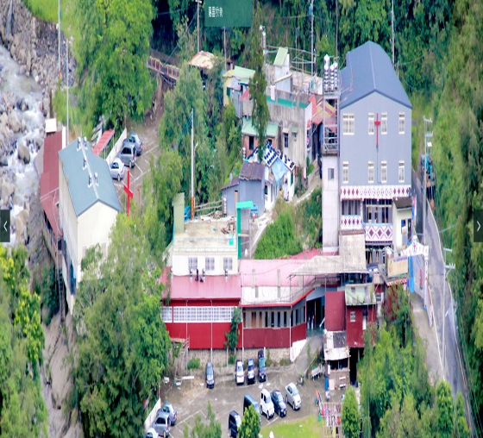
陳文志、高金素梅、楊志航、包世晶
認識基督‧榮神益人
陳華相、徐璋龍、吳廷宏
編輯指導：蔣美妹
救人救世‧復興教會
總 編 輯：高菊英
「 總 務 主 任 ： 陳 永 雄
聖靈充滿‧醫病趕鬼
文 宣 部 長 ： 司 玫 玲
萬教歸一‧分享主愛
出版單位：社團法人中華臺灣基督教曠野協會
地址：新竹縣尖石鄉錦屏村6鄰18號
戶 名：社團法人中華臺灣基督教曠野協會 統 一 編 號 ：02811574
政府立案：台內社字第8406783號 郵政劃撥帳號：18619538
網址：http://www.kuang-ye.org.tw/ 傳 真 電 話 ：(03)584-1049
E-mail：v 372100000@yahoo .com.tw 電 話：(03)5841073
申命記第二十九章29節：「隱祕的事是屬耶和華─我們 神的；惟有明顯的事是永遠屬我們和我們子孫的，好叫我們遵行這律法上的一切話。」
本會施教目的：理論與實際並重，教育旨在培養人格、用事知能、學德兼修、愛管互齊、知行合一、服務社會、榮神益人、力求品德、學識與服事均衡成長。
歡迎前來親自與 神同行的神奇妙事，歷代志下第二十章20節說：『信耶和華你們的上帝就必立穩；信他的先知就必亨通。』 本會目標：以基督福音立足臺灣，胸懷大陸，放眼世界
醫病時間 各區會、區長、辦事處及連絡電話：
（電話醫病均可）
桃園區會：區長 李金山 電話：0917-086352
各地培靈特會時間：
辦公室：桃園市復興區三民村基國派16鄰49號
一、地 址：苗栗縣頭份鎮合興里文化街32巷66弄3號 新竹區會：區長 羅廣榮 電話：0972-155901
地點：自宅（037）688125 行動：0937-243590 辦公室：新竹縣竹東鎮公園路11巷8弄3號
時間：週一至週日上午8時至24時。（全年無休） 苗栗區會：區長 林建成 電話：0931-243200
二、各區培靈造就時間、地 點： 辦公室：苗栗縣泰安鄉中興村3鄰47號
時 間：每月「星期一」第一週至第四週下午19時至22時 台中區會：區長 林志豪 電話：0976-238981
地 點：安平、台南、雲天教會、文化、龍井、牡丹、大鳥 辦公室：台中市龍井區沙田路396-1號2樓
時 間：每週二上午11時至12時；下午19時至22時 南投區會：區長 全江龍 電話：0963-507691
地 點：總會、新光、聖潔、三民、心靈等教會 辦公室：南投縣信義鄉人和村民生巷45之3號
時 間：每週三上午11時至12時；下午19時至22時 高雄區會：區長 陳富濱 電話：0989886606
地 點：總會、聖心、歡樂、恩典、南興、清靜、懷恩、四海教會 辦公室：高雄市大寮區精忠四里復興南路1號
時 間：每週四上午11時至12時；下午19時至23時 台東區會：區長 潘光雄 電話：0912-796173
地 點：總會、聖山教會、台中區會、聖火教會 辦公室：台東縣大武鄉大鳥村12鄰16號
時 間：每週五上午11時至12時；下午19時至23時 宜蘭區會：區長 陳彼得 電 話 ：0937-908519
地 點：總會、哈娜聚會所、伊甸園教會 辦公室：宜蘭縣三星鄉月眉村3鄰月眉街1-7號
時 間：每週六下午19時至23時，第三週高雄區會 ※各單位如需邀請雲先知培靈造就會時，可逕向總會秘書室
地 點：總會、各區會悉依照103年佈道事工輪表辦理 或函文聯絡，俾便由總會視雲先知行程安排。
時 間：每週日上午9時至23時 地點：（1）七星教會（2）台中區會（3）南投區會 註◎每月南投區會與苗栗區會輪流承辦一次。
桃園縣基督教曠野發展協會/理事長/江朗財/行動：0928-648434 二、宜蘭縣基督教曠野發展協會/理事長/張金德/行動：0903-344553 三、苗栗縣基督教曠野發展協會/理事長/ 蔣美妹行動：0917-767011/ 四、彰化縣原住民中華基督教曠野發展協會/理事長/高秋美/行動：0911-982156/ 五、新竹縣原住民多元文化發展協會/理事長/賴高杉/行動：0910-175644六、南投縣原住民基督教曠野發展協會理事長/幸棟樑/行動：0937-263547 七、台東縣基督教曠野多元發展協會/理事長/張修一/行動：0986766515 八、高雄市原住民基督教曠野多元文化發展協會/理事長/江維明/行動：0937-372251

